Міністерство освіти і науки України

НАЦІОНАЛЬНИЙ ТЕХНІЧНИЙ УНІВЕРСИТЕТ УКРАЇНИ

«КИЇВСЬКИЙ ПОЛІТЕХНІЧНИЙ ІНСТИТУТ

ІМЕНІ ІГОРЯ СІКОРСЬКОГО»

Кафедра прикладної математики

ЗВІТ

ПРО ВИКОНАННЯ IV ЕТАПУ КУРСОВОЇ РОБОТИ

з дисципліни “Бази даних та інформаційні системи”

на тему: Весілля

Студента ІV курсу, групи КМ-42 напряму підготовки 6.040301 – прикладна математика

ПАЦЮК А.А.

Викладач

ТЕРЕЩЕНКО І.О.

Оцінка: ___ балів

Київ – 2017

ЗМІСТ

ВСТУП 3

1 ОПИС ЗАВДАННЯ 4

2 ОПИС РЕЗУЛЬТАТІВ 5

ВИСНОВКИ 15

ПЕРЕЛІК ПОСИЛАНЬ 16

Додаток А 17

Додаток Б 19

# ВСТУП

Діаграма компонент — в UML, діаграма, на якій відображаються компоненти, залежності та зв'язки між ними.

Діаграма компонент відображає залежності між компонентами програмного забезпечення, включаючи компоненти вихідних кодів, бінарні компоненти, та компоненти, що можуть виконуватись. Модуль програмного забезпечення може бути представлено як компоненту. Деякі компоненти існують під час компіляції, деякі — під час компонування, а деякі під час роботи програми.

В рамках виконання даного етапу курсової роботи потрібно побудувати діаграму компонентів.

# 1 ОПИС ЗАВДАННЯ

Завдання – побудувати діаграму компонентів.

# 2 ОПИС РЕЗУЛЬТАТІВ

Виходячи з завдання, було побудовано діаграму компонентів(додаток А).

Дана діаграма містить 4 компоненти, які відповідають за певні аспекти інформаційної системи:

а)’ DataBase’ – серверна частина, містить функції для обробки отриманих даних .

б)’ Authorization/Registration’ – клієнтська частина , яка працює з неавторизованими користувачами;

в) ‘HALL’– клієнтська частина , яка працює з інформацією про залу;

г) ‘WedingDay’– клієнтська частина , яка працює з інформацією про день весілляя;

# ВИСНОВКИ

Виходячи з завдання, було побудовано діаграму компонентів.

Дана діаграма містить 4 компоненти, які відповідають за певні аспекти інформаційної системи:

а)’ DataBase’ – серверна частина, містить функції для обробки отриманих даних .

б)’ Authorization/Registration’ – клієнтська частина , яка працює з неавторизованими користувачами;

в) ‘HALL’– клієнтська частина , яка працює з інформацією про залу;

г) ‘WedingDay’– клієнтська частина , яка працює з інформацією про день весілляя;

# Додаток А

Діаграма компонентів

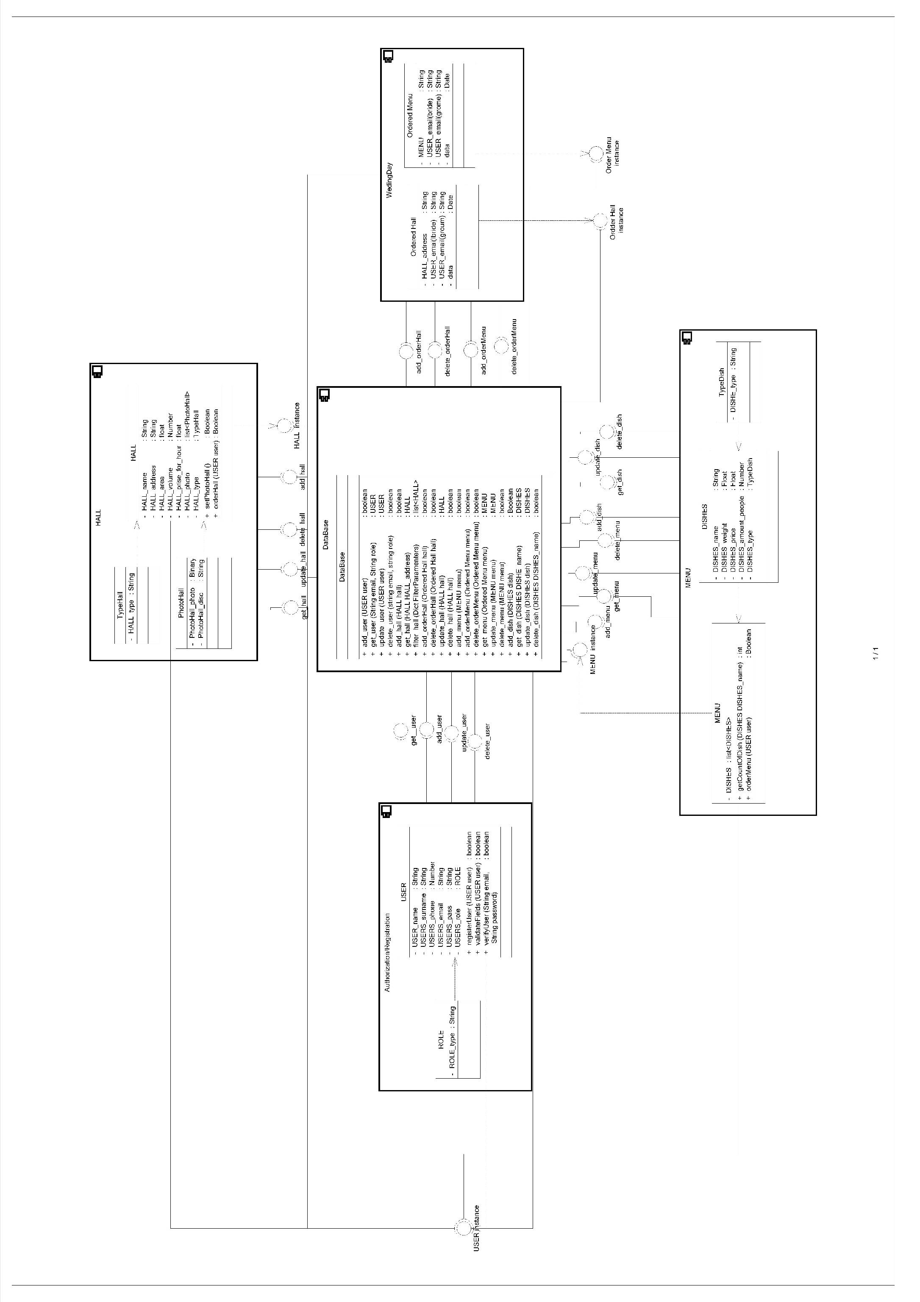

Рисунок А.1. Діаграма компонентів